VA-11B 动平衡及振动分析仪
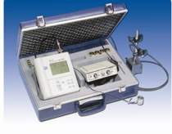
  日本理音(RION)公司生产的该仪器重5千克，能同时测量振动的加速度、速度及位移值。当发现机器出现异常时，VA-11B还能进行时域分析、FFT频率分析，包络分折，找出产生故障的原因或部位，甚至还能分析故障的严重程度。
  当发现机器是由于不平衡原因造成振动过大时，该仪器还能进行现场动平衡，通过加配重，使机器质量均匀，达到平衡状态。机器类型包括：压缩机、水轮机、离心机、风机、水泵等 。
  该仪器功能强，显示器大而亮，功耗小，仪器可作为数据采集器使用，可存500组测试数据。配套软件有如下功能：(1)．建立档案 (2)．数据通讯 (3)．时域分析 (4)．频谱分析 (5)．趋势分析 (6)．打印报表 (7)．状态判断
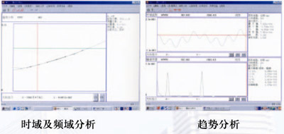
【技术指标】
振动探头： 加速度探头 PV-87(可选购PV-57带磁座)
测量方式： 加速度、加速度包络、速度、位移
量程：加速度：1、3.16、10、31.6、100、316m/s2 RMS
速 度：3.16、10、31.6、100、316、1000mm/s RMS
位 移：0.089、0.283、0.894、2.83、8.94、28.3mm EQ P-P
测量频率范围：加速度:3Hz～20kHz 速度:3Hz～3kHz 位移:3Hz～500Hz
测量值范围： 加速度：0.02～316m/s2 RMS 速度：0.1～1000mm/s RMS位 移：
0.003～28.3mm EQ P-P
高通滤波器： 3Hz、10Hz、1kHz
低通滤波器： 1kHz、5kHz、20kHz
振动表方式： 同时测量加速度(有效值、单峰值、波形因数)
速度(有效值)
位移(峰峰值)
分析仪方式：
A/D转换器：16位，51.2kHz采样
处理项 ： 波形、频谱
动态范围： 80dB 窗函数： 矩形、海宁、平顶
频率范围： 100、200、500、1k、2k、5k、10k、20k Hz
采样点 ： 256、512、1024、2048
平均： 算术平均、指数平均、峰值保持 触发：自由、重复、单次
动平衡分析方式
平衡方式：单面
矢量分析功能：可分解成二个方向
转速范围：300～12000转/分
显示屏： 77.5×54mm，LCD 192×128点，有背光功能
内存： 500组测量数据
接口： RS-232C
环境条件： 0～40℃，20～90％RH
电源：4节2号电池，连续操作可达22小时，也可用外部电源：4～6V
尺寸： 18.8(H)×15.6(W)×4.6(D)cm
重量： 5千克
【标准配置】
1. VA-11B振动分析仪主机(包括电池、背带、皮套) 一台
2. 平衡单元VA-11W 一台
3. 振动探头PV-87(可选购PV-57带磁座) 一个
4. 转速探头 FS-11 一个
5. AC适配器 NC-94 一个
6. 通讯电缆线 一根
7. 中文软件 一套
8. 英文说明书 一套
9. 中文说明书 一套
10. 故障诊断实例 一本

